SÄHKÖMAGNEETTINEN INDUKTIO

ALKUTOIMET:
Avaa PhET-simulaatio Faraday’n sähkömagneettinen induktio ja valitse välilehti Sauvamagneetti.
1. SAUVAMAGNEETIN KENTTÄ
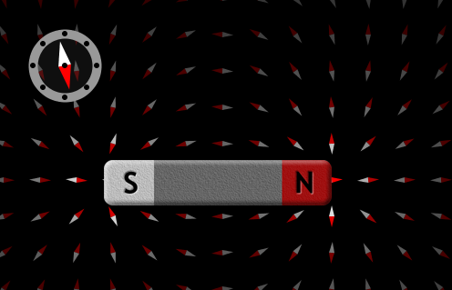

a) Liikuttele kompassia sauvamagneetin ympärillä ja kuvaile mihin suuntaa kompassin punainen neula aina osoittaa.

b) Klikkaa oikeasta reunasta laatikkoa: Näytä kenttä magneetin sisällä. Jatka tämän jälkeen seuraavaa lausetta:
Sauvamagneetin suunta on aina ___________________ navasta ____________________ napaan.

c) Klikkaa vielä oikeassa reunassa olevaa laatikkoa: Näytä kentän voimakkuus. Tarkkaile sinisen mittarin ylintä lukemaa $\overline{B}$ = magneettikentän voimakkuus.
Missä magneettikentän voimakkuus on suurimmillaan?

2. KÄÄMI
Avaa nyt välilehti Käämi
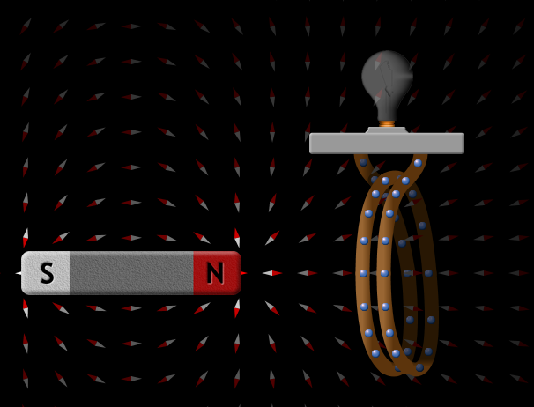

a) Liikuttele hiiren avulla sauvamagneettia käämin silmukoiden läpi aluksi hitaasti ja sitten hyvin nopeasti!
Kerro mitä havaitset silmukoissa olevissa kuparilangoissa sekä lampun toiminnassa.

b) Klikkaa oikeassa reunassa olevaa Vaihda napaisuus -laatikkoa! Kuljeta sauvamagneettia hitaasti silmukoiden läpi ja tarkkaile elektronien liikesuuntia!
TÄYDENNÄ:
Jos sauvamagneetin navat käännetään toisin päin, __________________________ liikesuunta
kuparilangan sisällä ____________________________________________ .

c) Vaihda käämin päällä olevan hehkulampun päälle jännitemittari klikkaamalla oikealla sivulla olevan harmaan reunuksen mittarin kuvaa. Muuta vielä käämin kierrosten lukumäärä arvoon 1.
Liikuta sauvamagneettia hitaasti silmukan läpi ja tarkkaile jännitemittarin viisarin liikkeitä! Tee sama vielä kasvattamalla käämin silmukoiden määräksi 2 ja sen jälkeen arvoon 3.
TÄYDENNÄ:
Kun käämin silmukoiden lukumäärä __________________ käämiin syntyy yhä ________________
jännite. Mitä _________________ magneettia liikutetaan sitä _________________ jännite syntyy.
3. SÄHKÖMAGNEETTI
Avaa nyt välilehti Sähkömagneetti.
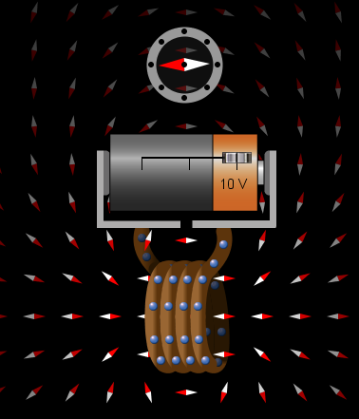

a) Kuljeta kompassia käämin vasempaan sekä oikeaan päähän. Tee havaintojen perusteella päätel-miä sähkömagneetti napaisuudesta!
TÄYDENNÄ:
Pariston negatiiviseen napaan kytketyssä päässä on sähkömagneetin ______________________
ja pariston positiivisen napaan kytketyssä päässä on sähkömagneetin ______________________ .

b) Klikkaa oikean reunan harmaalla alueella laatikkoa Näytä kentän voimakkuus. Vie esiin tullut sininen mittari käämin päälle!
HAVAINNOT:
Kun ______________ käämin silmukoiden määrää ________________________________ voimak-
kuus __________________________. Sähkömagneetin silmukoiden määrä on ________________
verrannollinen ________________________________________.

c) Vaihda lopuksi pariton tilalle vaihtovirralla toimiva jännitelähde. Mitä havaitset?

4 MUUNTAJA
Avaa nyt välilehti Muuntaja.
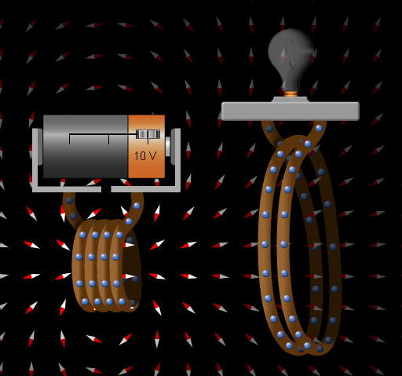

a) Kuljeta sähkömagneettia (magneetin kenttää) suurten silmukoiden läpi aluksi hitaasti ja sitten hyvin nopeasti.
HAVAINNOT:

b) Vaihda suurten silmukoiden päällä oleva lamppu jännitemittariksi. Pudota aluksi suurten silmu-koiden määrä yhteen. Kuljeta sähkömagneettia hyvin hitaasti suuren silmukan läpi.
Nosta silmukoiden määrä taksisin kahteen ja kuljeta jälleen sähkömagneettia silmukoiden läpi.
Toista sama vielä kolmella silmukalla!
HAVAINNOT:

b) Vaihda sähkömagneetin pariston tilalle vaihtovirralla toimiva jännitelähde. Vie sähkömagneetti hyvin lähelle suuria silmukoita.

Mitä havaitset kun jännitelähteen vaakasuoraa säätönappia liikutellaan?

Mitä havaitset kun jännitelähteen pystysuoraa säätönappia liikutellaan?
5 GENERAATTORI (sauvamagneetin käämiin indusoima jännite)
Avaa nyt välilehti Generaattori.
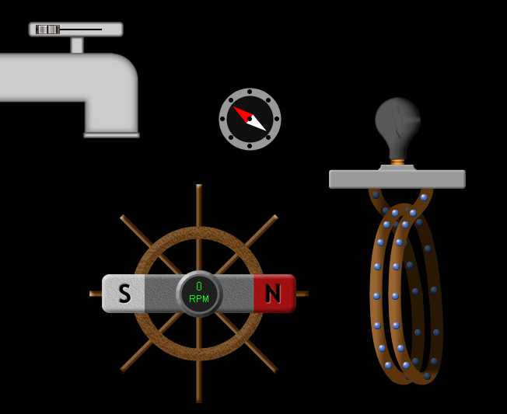

VAPAAMUOTOINEN OMA TUTKIMUS
Suorita simulaation viimeisen välilehden (Generaattori) avulla vapaamuotoinen tutkimus. Tutkimuksen tarkoituksena on tehtyjen havaintojen pohjalta tuottaa tieteellinen raportti.
Raportissa tulee kertoa millä tavalla eri tekijät vaikuttavat käämiin indusoituvan jännitteen suuruuteen.

TUTKIMUSRAPORTTI:

